南昌市外国语学校2019-2020学年上学期
高一数学期末考试试卷
一．选择题（共12小题，每小题5分）
1．已知集合A＝{x|0＜log₄x＜1}，B＝{x|e^{x﹣2}≤1}，则A∪B＝（ ）
A．（﹣∞，4） B．（1，4） C．（1，2） D．（1，2]
2．下列关系式中正确的是（ ）
A．cos（﹣1755°）＜sin（1110°）＜tan（1500°）
B．cos（﹣1755°）＜tan（1500°）＜sin（1110°）
C．sin（1110°）＜cos（﹣1755°）＜tan（1500°）
D．tan（1500°）＜sin（1110°）＜cos（﹣1755°）
3．下列函数中的定义域为R，且在R上单调递增的是（ ）
A．f（x）＝x² B． C．f（x）＝ln|x| D．f（x）＝e^{2x}
4．已知扇形的弧长为8，圆心角弧度数为2，则其面积为（ ）
A．4 B．8 C．16 D．32
5．函数f（x）＝x²﹣2^{|x|}的图象为（ ）
A．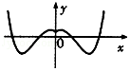 B．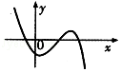
C．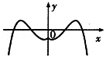 D．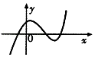

6．已知3sin（﹣3π+θ）+cos（π﹣θ）＝0，则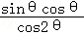＝（ ）
A．3 B．﹣3 C． D．﹣
7．若函数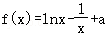在区间（1，e）上存在零点，则常数a的取值范围为（ ）
A．0＜a＜1 B．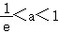 C．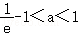 D．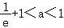
8．要得到y＝3cos（2x﹣）的图象，需要将函数y＝3cos（2x+）的图象（ ）
A．向右平移个单位长度 B．向左平移个单位长度
C．向左平移个单位长度 D．向右平移个单位长度
9．已知函数f（x）＝sin（ωx+φ）（ω＞0，﹣＜φ＜），A（，0）为其图象的对称中心，B、C是该图象上相邻的最高点和最低点，若BC＝4，则f（x）的单调递增区间是（ ）
A．（2k﹣，2k+），k∈Z B．（2kπ﹣π，2kπ+π），k∈Z
C．（4k﹣，4k+），k∈Z D．（4kπ﹣π，4kπ+π），k∈Z

10．函数f（x）的定义域为D，若存在闭区间[a，b]⊆D，使得函数f（x）同时满足：
（1）f（x）在[a，b]内是单调函数；
（2）f（x）在[a，b]上的值域为[ka，kb]（k＞0），则称区间[a，b]为f（x）的“k倍值区间”．下列函数：
①f（x）＝lnx；②f（x）＝（x＞0）；③f（x）＝x²（x≥0）；④f（x）＝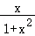（0≤x≤1）．
其中存在“3倍值区间”的有（ ）
A．①③ B．②③ C．②④ D．①②③④

11．化简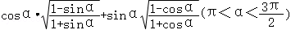得（ ）
A．cosa﹣sina B．2﹣sina﹣cosa
C．sina﹣cosa D．sina+cosa﹣2

12．函数f（x）＝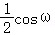x﹣sinωx（ω＞0）在[0，π]内的值域为[﹣1，]，则ω的取值范围为（ ）
A．[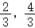] B．（0，] C．（0，] D．（0，1]

二．填空题（共4小题，每小题5分）
13．已知幂函数y＝mx^{n}（m，n∈R）的图象经过点（4，2），则m﹣n＝ ．

14．＝ ．

15．已知0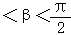＜α＜π且cos（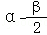）＝﹣，sin（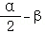）＝，则cos（α+β）
＝
16．设定义在R上的函数f(x)同时满足以下条件：①f(x)＋f(－x)＝0；②f(x)＝f(x＋2)；③当0≤x<1时，f(x)＝2^{x}－1，则f$\left(\begin{matrix}\frac{1}{2}\end{matrix}\right)$＋f(1)＋f$\left(\begin{matrix}\frac{3}{2}\end{matrix}\right)$＋f(2)＋f$\left(\begin{matrix}\frac{5}{2}\end{matrix}\right)$＝________.
三．解答题（共6小题）
17．（1）已知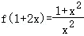，求f（x）的解析式；
（2）已知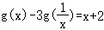，求g（x）的解析式．（本题10分）

18．已知函数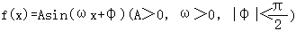的部分图象如图所示．
（1）求f（0）的值；
（2）求f（x）在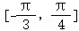上的最大值和最小值；（本题12分）
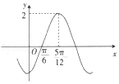

19．已知sinα，cosα（0＜α＜π）是方程5x²﹣x+m＝0的两根．
（1）求实数m的值；
（2）求tanα的值；
（3）求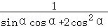的值．（本题12分）

20．已知函数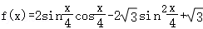．
（1）求函数f（x）的最小正周期及最值；
（2）令g（x）＝f（x﹣a），其中a＞0，若g（x）为偶函数，求a的最小值．（本题12分）

21．已知函数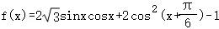．
（1）求f（x）的单调递增区间；
（2）若函数g（x）＝f（x）﹣k在区间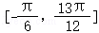上有三个零点，求实数k的取值范围．（本题12分）

22．已知函数f（x）是定义域为R的奇函数，且当x≤0时，f（x）＝x﹣log₂（1+2^{﹣x}）+a，其中a是常数．
（1）求f（x）（x∈R）的解析式；
（2）求实数m的值，使得函数h（x）＝2^{f（x）+1}++m•2^{x}﹣2m，x∈[0，1]的最小值为．（本题12分）

高一数学期末参考答案与试题解析
一．选择题（共12小题）
1．
【解答】解：A＝{x|1＜x＜4}，B＝{x|x≤2}，
∴A∪B＝（﹣∞，4）．
故选：A．
2．
【解答】解：cos（﹣1755°）＝cos（﹣5×360°+45°）＝cos45°，
sin（1110°）＝sin（3×360°+20°）＝sin20°＝cos70°，
tan（1500°）＝tan（8×180°+60°）＝tan60°，
则cos70°＜cos45°＜1＜tan60°，
即sin（1110°）＜cos（﹣1755°）＜tan（1500°），
故选：C．
3．
【解答】解：由f（x）＝的定义域为[0，+∞），不符合题意，
C：函数的定义域x≠0，不符合题意，
A：y＝x²在（﹣∞，0]单调递减，在[0，+∞）单调递增，不符合题意，
故选：D．
4．
【解答】解：设扇形的半径为r，由弧长公式可得8＝2r，解得r＝4．
∴扇形的面积S＝×4²×2＝16．
故选：C．
5．
【解答】解：函数f（x）＝x²﹣2^{|x|}满足f（x）＝f（﹣x），所以函数是偶函数，
图象关于y轴对称，排除B、D，又当x＝0时，y＝﹣1，所以C正确．
故选：C．
6．
【解答】解：3sin（﹣3π+θ）+cos（π﹣θ）＝0，
整理得﹣3sinθ﹣cosθ＝0，解得tan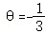，
故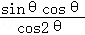＝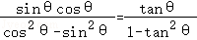＝．
故选：D．
7．
【解答】解：函数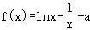在区间（1，e）上为增函数，
∵f（1）＝ln1﹣1+a＜0，f（e）＝lne﹣+a＞0，
可得＜a＜1
故选：C．
8．
【解答】解：将函数y＝3cos（2x﹣）＝3cos[2（x﹣）+]，所以函数的图象向右平移移个单位即可．
故选：A．
9．
【解答】解：函数f（x）＝sin（ωx+φ）（ω＞0，﹣＜φ＜），
A（，0）为f（x）图象的对称中心，B，C是该图象上相邻的最高点和最低点，若BC＝4，
∴+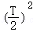＝4²，即12+＝16，求得ω＝．
再根据•+φ＝kπ，k∈Z，可得φ＝﹣，∴f（x）＝sin（x﹣）．
令2kπ﹣≤x﹣≤2kπ+，求得4k﹣≤x≤4k+，
故f（x）的单调递增区间为（4k﹣，4k+），k∈Z，
故选：C．
10．
【解答】解：对于①，函数f（x）＝lnx为增函数，若函数f（x）＝lnx存在“3倍值区间”[a，b]，则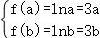，
由图象可得方程lnx＝3x无解，故函数f（x）＝lnx不存在“3倍值区间”；
对于②，函数f（x）＝（x＞0）为减函数，若存在“3倍值区间”[a，b]，则有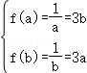得：ab＝，a＞0，b＞0，
例如：a＝，b＝1．所以函数f（x）＝（x＞0）存在“3倍值区间”；
对于③，若函数f（x）＝x²（x≥0）存在“3倍值区间”[a，b]，则有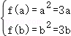，解得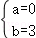．所以函数函数f（x）＝x²（x≥0）存在“3倍值区间”[0，3]；
对于④，当x＝0时，f（x）＝0．当0＜x≤1时，f（x）＝，从而可得函数f（x）在区间[0，1]上单调递增．若函数f（x）＝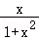存在“3倍值区间”[a，b]，且[a，b]⊆[0，1]，则有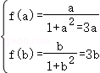无解．所以函数f（x）＝不存在“3倍值区间”．
故选：B．
11．
【解答】解：∵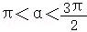，∴cosα＜0，sinα＜0，
∴cosα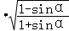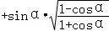＝cosα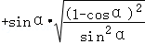＝cosα•|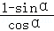|+sinα•||＝cosα•+sinα•＝sinα+cosα﹣2，
故选：D．
12．
【解答】解：函数f（x）＝cos（ωx+）（ω＞0），
当x∈[0，π]时，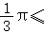ωx+≤ωπ+，
又∵f（x）∈[﹣1，]，
∴π≤ωπ+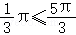，
则，≤ω≤，
故选：A．
二．填空题（共4小题）
13． ．
【解答】解：函数y＝mx^{n}（m，n∈R）为幂函数，则m＝1；
又函数y的图象经过点（4，2），则4^{n}＝2，解得n＝；
所以m﹣n＝1﹣＝．
故答案为：．
14． ．
【解答】解：由tan60°＝tan（70°﹣10°）＝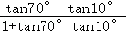＝，
∴tan70°﹣tan10°＝（1+tan70°tan10°），
∴tan70°﹣tan10°﹣tan70°tan10°＝（1+tan70°tan10°）﹣tan70°tan10°＝．
故答案为：．
15． 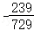
【解答】解：∵0＜β＜＜α＜π，∴0＜＜＜＜，
则＜α﹣＜π，﹣＜﹣β＜．
∵cos（α﹣）＝﹣，∴sin（α﹣）＝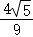，
∵sin（﹣β）＝，∴cos（﹣β）＝．
∴cos（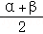）＝cos[（α﹣）﹣（﹣β）]
＝cos（α﹣）•cos（﹣β）+sin（α﹣）•sin（﹣β）
＝﹣×+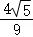×＝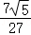．
cos（α+β）＝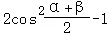＝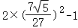＝﹣．
故答案为：﹣．
16．解析：依题意知：函数f(x)为奇函数且周期为2，
则f(1)＋f(－1)＝0，f(－1)＝f(1)，即f(1)＝0.
∴f$\left(\begin{matrix}\frac{1}{2}\end{matrix}\right)$＋f(1)＋f$\left(\begin{matrix}\frac{3}{2}\end{matrix}\right)$＋f(2)＋f$\left(\begin{matrix}\frac{5}{2}\end{matrix}\right)$
＝f$\left(\begin{matrix}\frac{1}{2}\end{matrix}\right)$＋0＋f$\left(\begin{matrix}－\frac{1}{2}\end{matrix}\right)$＋f(0)＋f$\left(\begin{matrix}\frac{1}{2}\end{matrix}\right)$
＝f$\left(\begin{matrix}\frac{1}{2}\end{matrix}\right)$－f$\left(\begin{matrix}\frac{1}{2}\end{matrix}\right)$＋f(0)＋f$\left(\begin{matrix}\frac{1}{2}\end{matrix}\right)$
＝f$\left(\begin{matrix}\frac{1}{2}\end{matrix}\right)$＋f(0)
＝2$\frac{1}{2}$－1＋2⁰－1
＝$\sqrt{2}$－1.
答案：$\sqrt{2}$－1
三．解答题（共6小题）
17．
【解答】解：（1）令t＝1+2x（x≠0），则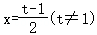，
则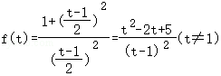，
故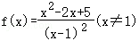．
（2）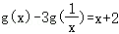，①
将已知式子中的x换成，得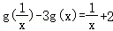，②
由①②消去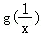，得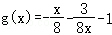．
18．
【解答】解：（1）由函数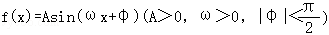的部分图象知，
A＝2，T＝×（﹣）＝π，ω＝＝2，
由五点法画图知，x＝时，2×+φ＝，
解得φ＝﹣，
所以f（x）＝2sin（2x﹣）；
所以f（0）＝2sin（﹣）＝﹣2sin＝﹣；
（2）x∈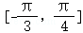时，2x∈[﹣，]，则2x﹣∈[﹣π，]；
所以当2x﹣＝﹣，即x＝﹣时，f（x）取得最小值为2×（﹣1）＝﹣2；
当2x﹣＝，即x＝时，f（x）取得最大值为2×＝1；
综上知，f（x）在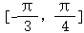上的最大值是1，最小值是﹣2．
19．
【解答】解：（1）由题意可知，sinα+cosα＝，sinα•cosα＝m，
∴（sinα+cosα）²＝1+2sinαcosα，
∴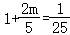，
∴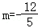，
（2）方程5x²﹣x﹣＝0的两根分别为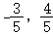，
∵α∈（0，π），
∴sinα＞0，
∴sin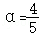，cosα＝，
则tan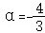，
（3）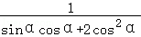＝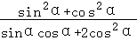，
＝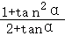＝．
20．
【解答】解：（1）函数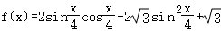＝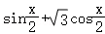＝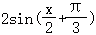．
所以函数的最小正周期为T＝＝4π，
当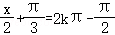（k∈Z）时，即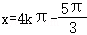（k∈Z），函数的最小值为﹣2，
当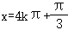（k∈Z）时，函数的最大值为2；
（2）令g（x）＝f（x﹣a），＝sin[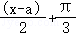]，
由于函数g（x）为偶函数，
故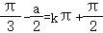（k∈Z），整理得当k＝﹣1时，a的最小值为．
21．
【解答】解：∵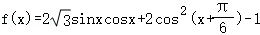，
＝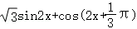，
＝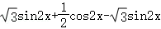×，
＝+，
＝sin（2x+），
（1）令﹣π+2kπ≤2x+≤2kπ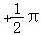，k∈Z，
解可得，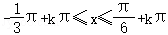，k∈Z，
即f（x）的单调递增区间为[﹣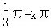，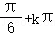]，k∈Z，
（2）由g（x）＝f（x）﹣k在区间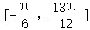上有三个零点，
可得y＝f（x）与y＝k在区间上有三个交点，

结合正弦函数的图象可知，k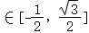．
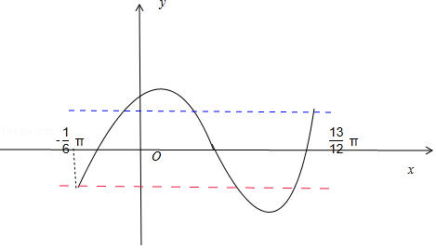
22．
【解答】解：（1）∵函数f（x）是定义域为R的奇函数，且当x≤0时，f（x）＝x﹣log₂（1+2^{﹣x}）+a，
则有f（0）＝0﹣log₂（1+1）+a＝0，∴a＝1．
∴当x≤0时，f（x）＝x﹣log₂（1+2^{﹣x}）+1，
令x＞0，则﹣x＜0，f（x）＝﹣f（﹣x）＝﹣[﹣x﹣log₂（1+2^{x}）+1]＝x+log₂（1+2^{x}）﹣1
∴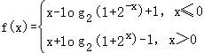；
（2）当x∈[0，1]时，函数h（x）＝2^{f（x）+1}++m•2^{x}﹣2m＝2+m•2^{x}﹣2m＝2^{x}（（1+2^{x}）+m•2^{x}﹣2m＝（2^{x}）²+（1+m）•2^{x}﹣2m
令2^{x}＝t，t∈[1，2]，h（x）＝G（t）＝t²+（1+m）t﹣2m，t∈[1，2]，
①当﹣≥2，即m≤﹣5时，函数h（x）最小值为G（2）＝6≠，不符合题意；
②当﹣≤1，即m≥﹣3时，函数h（x）最小值为G（1）＝2﹣m＝，解得m＝，不符合题意；
③当﹣5＜m＜﹣3时，函数h（x）最小值为G（﹣）＝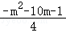＝，即m²+10m+2＝0，
∵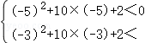，∴方程m²+10m+2＝0在（﹣5，﹣3）无解；
综上，m＝．

